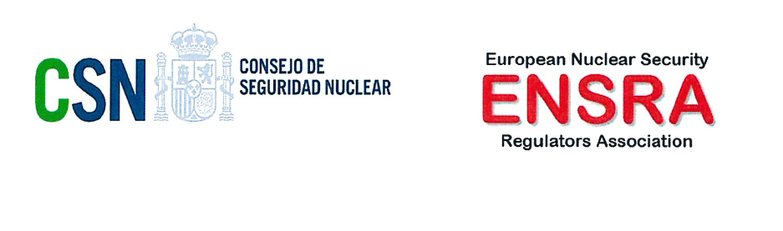

Data: 2013 m. rugpjūčio 20
Dėl: Papildomas susitarimas dėl narystės ENSRA

Pasirašydama šį Papildomą Susitarimą Valstybinė atominės energetikos saugos inspekcija (VATESI), atstovaujama Valstybinės atominės energetikos saugos inspekcijos viršininko Michailo Demčenko, sutinka tapti Europos branduolinio saugumo reguliatorių asociacijos (ENSRA) nare ir pritaria tikslams ir uždaviniams išdėstytais pagrindiniame 2004 metų ENSRA steigimo susitarime, įskaitant nuostatą dėl konfidencialumo.
Šis Papildomas Susitarimas yra priedas prie pagrindinio ENSRA susitarimo, sudaryto 2004 m. spalio 28 d. tarp aštuonių asociacijos šalių narių Madride, prie Papildomo Susitarimo, pasirašyto dviejų narių 2006 m. lapkričio 24 d. Paryžiuje, ir prie Papildomo Susitarimo, pasirašyto vienos narės 2008 m. kovo 19 d. Prahoje, ir prie Papildomo Susitarimo, pasirašyto dviejų asociacijos narių 2009 m. lapkritį Hagoje.

ENSRA VATESI

R. de la Vega M. Demčenko

